郑州金牛牌特种油漆涂料公司主营业务：氟碳漆.醇酸调和漆、防锈防腐漆、丙烯酸漆、环氧地坪漆、环氧富锌底漆、钢构专用漆、快干漆、马路划线漆、稀料、防火涂料,耐高温漆等.
产品使用范围：机械设备、汽车、钢结构、管道、电厂、石油化工行业等防腐使用。
我公司竭诚欢迎广大用户来电来函与我们联系，我们将以热忱的服务和优质的产品期待您的合作！
郑州金牛牌特种油漆涂料公司主要产品价格表
2011-04

型号 | 产品名称 | 色别 | 单价元/kg | 型号 | 产品名称 | 色别 | 单价元/kg
J52-81 | 氯磺化聚乙烯面漆 | 各色 | 16.00 | HL52-1 | 环氧煤沥青漆<甲组> | 黑 | 14.50
J52-61 | 氯磺化聚乙烯底漆 | 各色 | 15.20 | HL52-2 | 环氧煤沥青漆[乙组] |  | 16.20
X52-3 | 高氯化聚乙烯防腐底漆 | 灰 铁红 | 16.20 | LW01-1 | 无机富锌底漆 |  | 27.00
X52-5 | 高氯化聚乙烯防腐面漆 | 各色 | 17.00 | S04-1 | 聚氨酯磁漆 | 各色 | 17.50
J52-4 | 氯化橡胶防腐底漆 | 灰 铁红 | 17.50 | S04-1 | 聚氨酯底漆 |  | 16.00
J52-4 | 氯化橡胶防腐面漆 | 各色 | 18.50 | S04-11 | 聚氨酯地坪底漆 | 各色 | 16.50
W61-25A | 有机硅耐热漆200⁰C | 各色 | 22.50 | S04-12 | 聚氨酯地坪面漆 | 各色 | 19.50
W61-25B | 有机硅耐热漆300⁰C | 黑 银灰 | 33.50 | A06-1 | 氨基烘干底漆 | 白 铁红 | 14.00
W61-25C | 有机硅耐热漆400⁰C | 黑 银灰 | 41.50 | A04-12 | 氨基闪光 | 红 绿兰 | 18.00
W61-25D | 有机硅耐热漆600⁰C | 黑 银灰 | 65.00 | Q04-2 | 硝基外用磁漆 | 红 | 19.00
W61-25E | 有机硅耐热漆800⁰C | 黑 银灰 | 96.50 | Q04-2 | 硝基外用磁漆 | 黄 灰 | 17.50
H06-4 | 环氧富锌底漆(双组) | 灰 | 23.00 | Q04-2 | 硝基外用磁漆 | 绿 兰 | 17.80
H53-83 | 环氧云铁防锈漆(双组) | 灰 铁红 | 17.50 | Q01-1 | 硝基清漆 |  | 16.50
H04-94 | 环氧磁漆(双组) | 各色 | 19.50 | Q06-4 | 硝基底漆 | 铁红 灰 | 14.50
H06-4 | 环氧底漆 | 灰 铁红 | 15.50 | Q07-5 | 冷镀锌漆 |  | 27.50
H80-1 | 环氧地坪底漆(双组) | 各色 | 17.50 | G06-4 | 过氯乙烯底漆 | 灰 铁红 | 16.00
H80-2 | 环氧地坪面漆(双组) | 各色 | 21.50 | G06-9 | 过氯乙烯外用磁漆 | 红 黄 | 18.00
H53-82 | 环氧红丹防锈漆 |  | 15.00 | G06-9 | 过氯乙烯外用磁漆 | 黑 | 17.00
C53-31 | 醇酸防锈漆 | 铁红 灰 | 12.00 | B04-9 | 丙烯酸磁漆 | 白 绿 | 21.00
C53-31 | 醇酸防锈漆 | 红丹 | 12.00 | B04-9 | 丙烯酸磁漆 | 黑 | 19.50
C03-1 | 醇酸调和漆 | 白 灰 | 12.00 | B04-9 | 丙烯酸底漆 | 灰 铁红 | 16.50
C03-1 | 醇酸调和漆 | 红 黄 兰 | 12.50 | APUW | 丙烯酸聚氨酯漆(双组) | 各色 | 39.80
C03-1 | 醇酸调和漆 | 黑 | 12.00 | N75 | 固化剂 |  | 45.00
C04-2-42 | 醇酸磁漆 | 黑 | 12.00 | Q04-2 | 硝基外用磁漆 | 黑 | 16.00
C04-2-42 | 醇酸磁漆 | 白灰 | 13.00 | C16-X2 | 自干锤纹漆 | 各色 | 16.80
C04-2-42 | 醇酸磁漆 | 红 黄 兰 | 13.50 | A04-9 | 氨基烘干磁漆 | 红 桔红 | 17.20
A04-60 | 氨基哑光烘干磁漆 | 黑 | 16.00 | A04-9 | 氨基烘干磁漆 | 白 灰 | 17.00
A04-81 | 氨基无光烘干磁漆 | 黑 | 16.00 | A04-9 | 氨基烘干磁漆 | 黑 | 16.50
A01-1 | 氨基清漆 |  | 15.50 | A04-9 | 氨基烘干磁漆 | 黄 | 17.50
A16-51 | 烟囱漆 | 各色 | 17.50 | A04-9 | 氨基烘干磁漆 | 绿 兰 | 16.50
X-1 | 硝基稀释剂 |  | 11.50 | X-6 | 醇酸稀释剂 |  | 9.50
X-3 | 过氯乙烯稀释剂 |  | 11.50 | X-7 | 环氧稀释剂 |  | 11.00
X-4 | 氨基稀释剂 |  | 11.00 | X-15 | 氯磺化稀释剂 |  | 11.50
X-5 | 丙烯酸稀释剂 |  | 13.50 | X-61 | 有机硅稀释剂 |  | 12.50
 | 互穿网络漆 |  | 23.00 |  | 氰凝防腐漆 |  | 24.50
 | 硼钡酚醛漆 |  | 14.50 | C04-918 | 马路划线漆 |  | 15.00
RAL960 | 聚凝防腐漆 |  | 25.00 |  | 防火涂料 |  | 14.50
 | 氟碳漆 |  | 65.00 | H04-10 | 环氧氧化物导静电漆 |  | 19.50
X52-5 | 高氯化聚乙烯防腐银粉漆 |  | 15.50 |  | 丙烯酸聚氨酯磁漆 |  | 38.5

特殊型号特殊用途的油漆涂料请致电联系: 13526709415
-欢迎来样调色!
更多产品信息请点击:http://www.zzjnyq.com http://www.zzsntl.com
郑州金牛牌特种油漆涂料公司主要产品色卡.
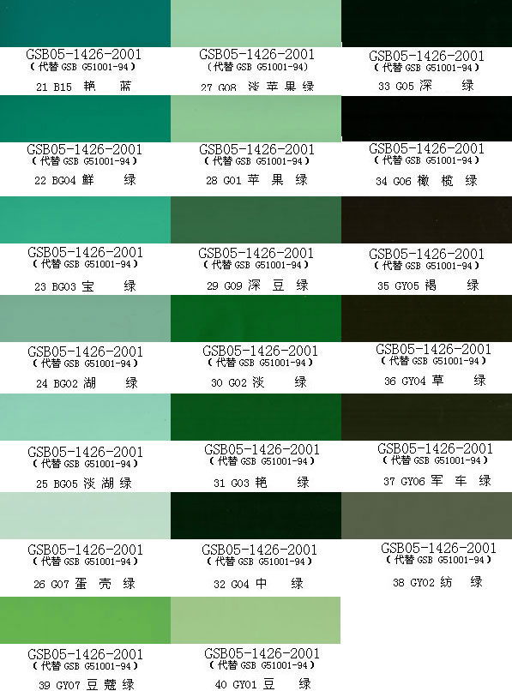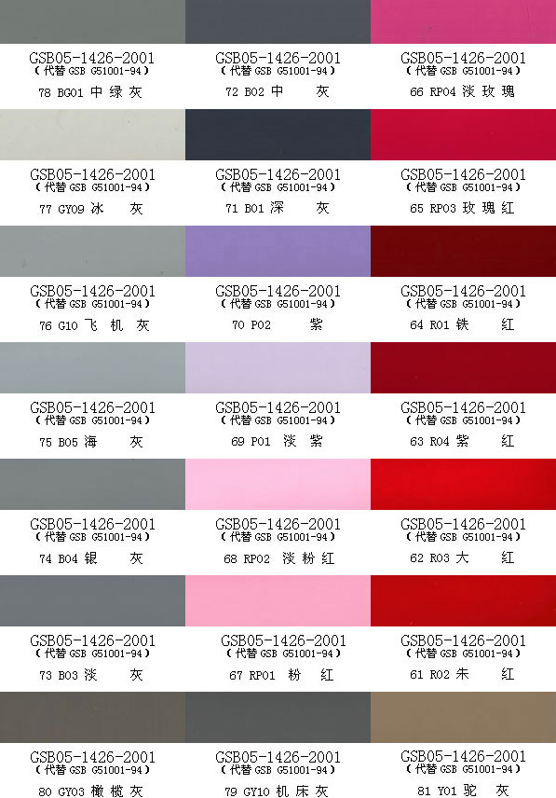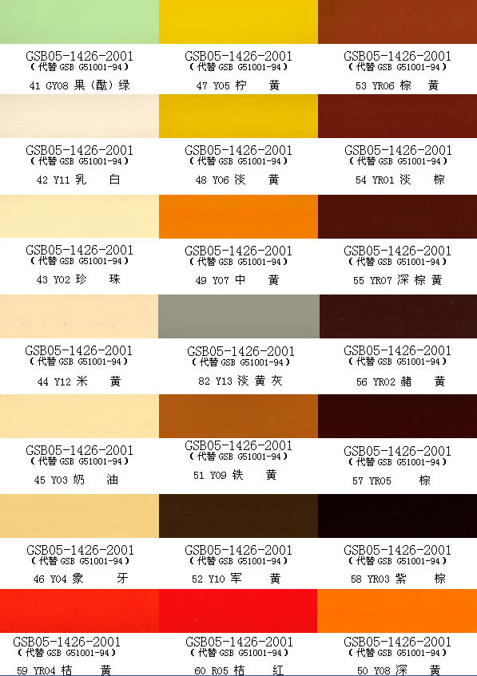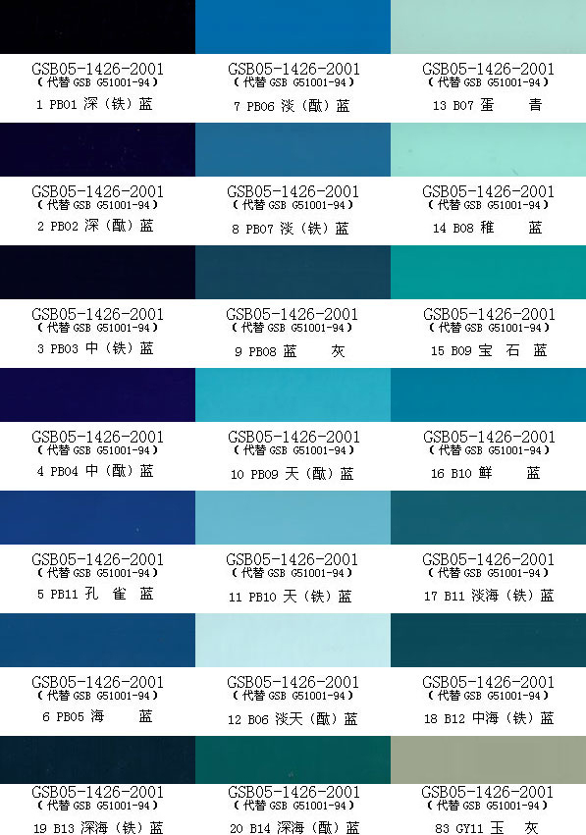
郑州金牛牌油漆厂 陈磊 ：13526709415.
更多产品详细信息请点击公司网址: http://www.zzjnyq.com.

